ỦY BAN NHÂN DÂN QUẬN 6

**TRƯỜNG THCS HOÀNG LÊ KHA**

**PHIẾU HỌC TẬP TUẦN 16+17+18**

**BÀI 6 TỰ NHẬN THỨC BẢN THÂN**

**Câu 1: Em hãy đọc các thông tin SGK tr. 25 và cho biết các bạn Long, Vân, Ân, Hiếu đã tự nhận thức bản thân như thế nào?**

........................................................................................................................................................................................................................................................................................................................................................................................................................................................................................................................................................................................................................................

........................................................................................................................................................................................................................................................................................................................................................................................................................................................................................................................................................................................................................................

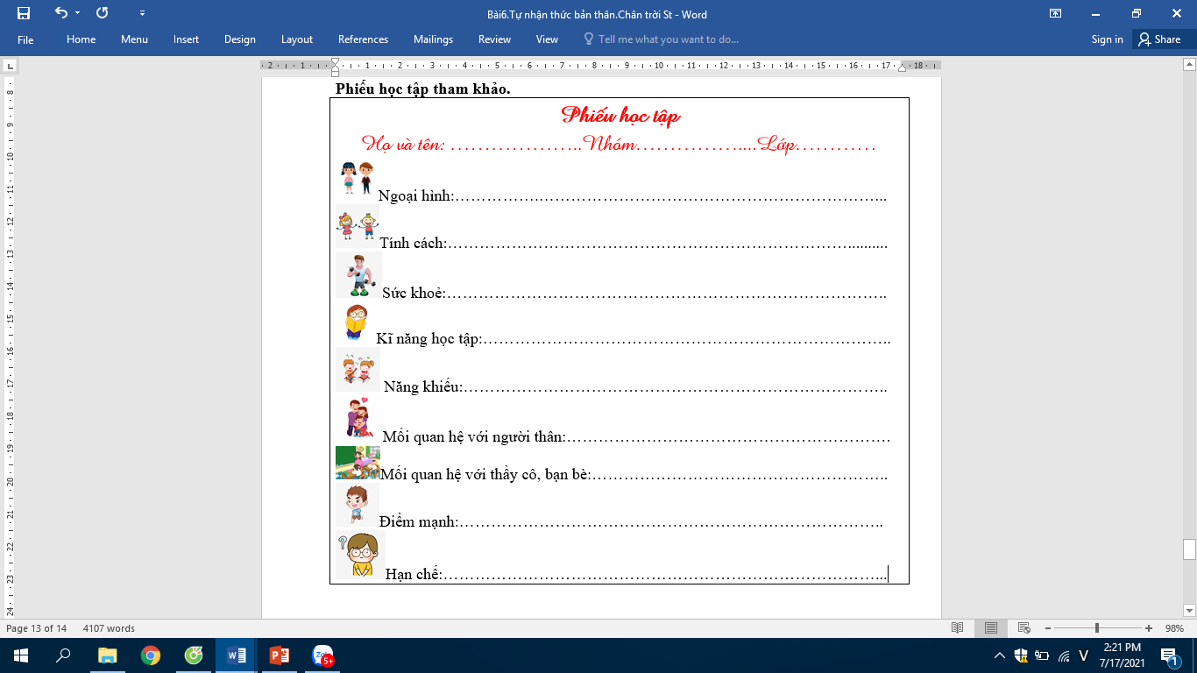**Câu 2: Em hãy tự nhận xét bản thân theo các gợi ý sau đây:**

**Câu 3: Giải quyết tình huống**

Mai là Hs lớp 6 trường THCS A. Mai có khả năng ca hát nhưng lại khá nhút nhát. Vào dịp chào mừng ngày Nhà giáo Việt Nam 20/11, trường của Mai tổ chức cuộc thi văn nghệ. Hùng, bạn thân của Mai, đã động viên Mai đăng kí tham gia. Tuy nhiên, Mai vẫn băn khoăn và nói: “Ở các lớp khác nhiều bạn hát hay lắm, mình không tham gia đâu”.

*Câu hỏi: Nếu là Hùng, em sẽ nói gì với Mai?*

........................................................................................................................................................................................................................................................................................................................................................................................................................................................................................................................................................................................................................................

........................................................................................................................................................................................................................................................................................................................................................................................................................................................................................................................................................................................................................................